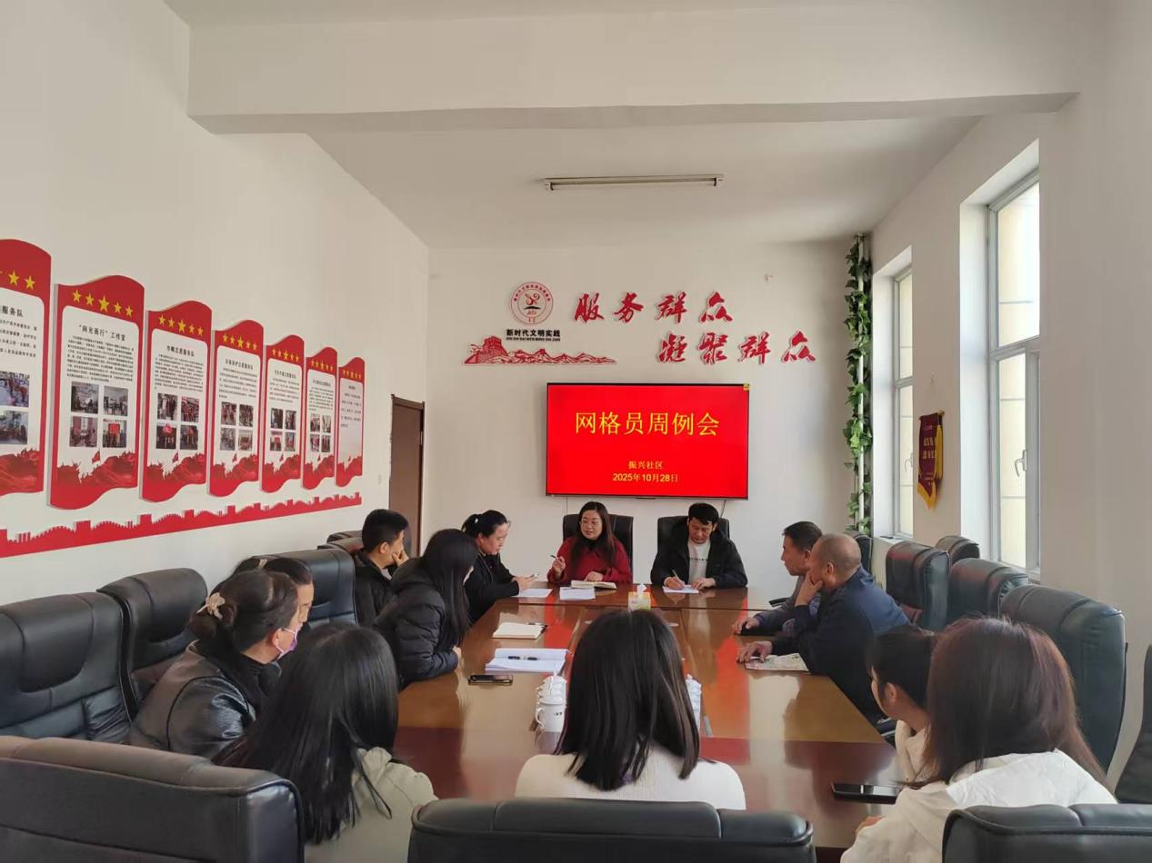

2025年10月28日下午，振兴社区召开网格员周例会，会上开展网格员医保入户宣传培训、持续推进医保缴费工作，实时更新智慧社区系统建立常态化工作机制，加强九小场所安全生产等重点工作进行安排部署。

